

**Тұрғын үй-коммуналдық шаруашылық саласындағы мемлекеттік көрсетілетін қызметтер регламенттерін бекіту туралы**

***Күшін жойған***

Шығыс Қазақстан облысы әкімдігінің 2015 жылғы 22 қыркүйектегі N 247 қаулысы. Шығыс Қазақстан облысының Әділет департаментінде 2015 жылғы 26 қазанда № 4196 болып тіркелді. Күші жойылды - Шығыс Қазақстан облысы әкімдігінің 2020 жылғы 26 маусымдағы № 214 қаулысымен

      Ескерту. Күші жойылды - Шығыс Қазақстан облысы әкімдігінің 26.06.2020 № 214 қаулысымен (алғашқы ресми жарияланған күнінен кейін күнтізбелік он күн өткен соң қолданысқа енгізіледі).  
      РҚАО-ның ескертпесі.  
      Құжаттың мәтінінде түпнұсқаның пунктуациясы мен орфографиясы сақталған.  
      "Қазақстан Республикасындағы жергілікті мемлекеттік басқару және өзін-өзі басқару туралы" Қазақстан Республикасының 2001 жылғы 23 қаңтардағы Заңының 27-бабының 2-тармағына, "Мемлекеттік көрсетілетін қызметтер туралы" Қазақстан Республикасының 2013 жылғы 15 сәуірдегі Заңының 16-бабына, "Тұрғын үй-коммуналдық шаруашылық саласындағы мемлекеттік көрсетілетін қызметтер стандарттарын бекіту туралы" Қазақстан Республикасы Ұлттық экономика министрінің 2015 жылғы 9 сәуірдегі № 319 бұйрығына (Нормативтік құқықтық актілерді мемлекеттік тіркеу тізілімінде 11015 нөмірімен тіркелген) сәйкес Шығыс Қазақстан облысының әкімдігі **ҚАУЛЫ ЕТЕДІ**:  
      1. Қоса беріліп отырған:  
      1) "Мемлекеттік тұрғын үй қорынан берілетін тұрғын үйге немесе жеке тұрғын үй қорынан жергілікті атқарушы орган жалдаған тұрғын үйге мұқтаж азаматтарды есепке алу және кезекке қою, сондай-ақ жергілікті атқарушы органдардың тұрғын үй беру туралы шешім қабылдауы" мемлекеттік көрсетілетін қызмет регламенті;  
      2) "Мемлекеттік кәсіпорынның немесе мемлекеттік мекеменің тұрғын үй қорынан тұрғын үйге мұқтаж азаматтарға тұрақты пайдалануында коммуналдық тұрғын үй қорынан берілген тұрғын үйдің немесе жергілікті атқарушы орган жеке тұрғын үй қорынан жалдаған тұрғын үйдің болуы (болмауы) туралы анықтама беру" мемлекеттік көрсетілетін қызмет регламенті бекітілсін.  
      2. Мыналардың:  
      1) "Мемлекеттік тұрғын үй қорынан берілетін тұрғын үйге немесе жеке тұрғын үй қорынан жергілікті атқарушы орган жалдаған тұрғын үйге мұқтаж азаматтарды есепке алу және кезекке қою, сондай-ақ жергілікті атқарушы органдардың тұрғын үй беру туралы шешім қабылдауы" мемлекеттік көрсетілетін қызмет регламентін бекіту туралы" Шығыс Қазақстан облысы әкімдігінің 2014 жылғы 17 сәуірдегі № 111 қаулысының (Нормативтік құқықтық актілерді мемлекеттік тіркеу тізілімінде 3355 нөмірімен тіркелген, 2014 жылғы 18 маусымдағы № 68 (17005) "Дидар", 2014 жылғы 17 маусымдағы № 68 (19515) "Рудный Алтай" газеттерінде жарияланған);  
      2) "Мемлекеттік тұрғын үй қорынан берілетін тұрғын үйге немесе жеке тұрғын үй қорынан жергілікті атқарушы орган жалдаған тұрғын үйге мұқтаж азаматтарды есепке алу және кезекке қою, сондай-ақ жергілікті атқарушы органдардың тұрғын үй беру туралы шешім қабылдауы" мемлекеттік көрсетілетін қызмет регламентін бекіту туралы" Шығыс Қазақстан облысы әкімдігінің 2014 жылғы 17 сәуірдегі № 111 қаулысына толықтырулар енгізу туралы" Шығыс Қазақстан облысы әкімдігінің 2014 жылғы 6 қазандағы № 267 қаулысының (Нормативтік құқықтық актілерді мемлекеттік тіркеу тізілімінде 3528 нөмірімен тіркелген, 2014 жылғы 6 желтоқсандағы № 142 (17079) "Дидар", 2014 жылғы 8 желтоқсандағы № 142 (19589) "Рудный Алтай" газеттерінде жарияланған) күші жойылды деп танылсын.  
      3. Осы қаулы алғашқы ресми жарияланған күнінен кейін күнтізбелік он күн өткен соң қолданысқа енгізіледі.

|  |  |
| --- | --- |
| *Шығыс Қазақстан облысының*  *әкімі* | *Д. Ахметов* |

|  |  |
| --- | --- |
|  | Шығыс Қазақстан облысы  әкімдігінің 2015 жылғы  "22" қыркүйектегі № 247  қаулысымен бекітілген |

**"Мемлекеттік тұрғын тұрғын үй қорынан берілетін тұрғын үйге немесе жеке тұрғын үй қорынан жергілікті атқарушы орган жалдаған тұрғын үйге мұқтаж азаматтарды есепке алу және кезекке қою, сондай-ақ жергілікті атқарушы органдардың тұрғын үй беру туралы шешім қабылдауы" мемлекеттік көрсетілетін қызмет регламенті**

      Ескерту. Регламент жаңа редакцияда - Шығыс Қазақстан облысы әкімдігінің 05.07.2016 № 200 қаулысымен (алғашқы ресми жарияланған күнінен кейін күнтізбелік он күн өткен соң қолданысқа енгізіледі).

**1. Жалпы ережелер**

      1. "Мемлекеттік тұрғын үй қорынан берілетін тұрғын үйге немесе жеке тұрғын үй қорынан жергілікті атқарушы орган жалдаған тұрғын үйге мұқтаж азаматтарды есепке алу және кезекке қою, сондай-ақ жергілікті атқарушы органдардың тұрғын үй беру туралы шешім қабылдауы" мемлекеттік көрсетілетін қызметін (бұдан әрі – мемлекеттік көрсетілетін қызмет) аудандардың және облыстық маңызы бар қалалардың тұрғын үй қатынастары саласындағы функцияларды жүзеге асыратын жергілікті атқарушы органдарының құрылымдық бөлімшелері (бұдан әрі – көрсетілетін қызметті беруші) көрсетеді.  
      Мемлекеттік көрсетілетін қызметті алуға арналған өтініштерді қабылдау және нәтижелерін беру:  
      1) "Азаматтарға арналған үкімет" Мемлекеттік корпорациясы" коммерциялық емес акционерлік қоғамы (бұдан әрі – Мемлекеттік корпорация);  
      2) "электрондық үкіметтің": www.egov.kz веб-порталы (бұдан әрі – портал) арқылы жүзеге асырылады.  
      2. Мемлекеттік қызмет көрсетудің нысаны: электрондық (ішінара автоматтандырылған) және (немесе) қағаз түрінде.  
      3. Мемлекеттік қызмет көрсетудің нәтижесі – кезектің реттік нөмірін көрсетумен есепке қою туралы хабарлама (бұдан әрі – хабарлама) немесе Қазақстан Республикасы Ұлттық экономика министрінің 2015 жылғы 9 сәуірдегі № 319 бұйрығымен бекітілген "Мемлекеттік тұрғын үй қорынан берілетін тұрғын үйге немесе жеке тұрғын үй қорынан жергілікті атқарушы орган жалдаған тұрғын үйге мұқтаж азаматтарды есепке алу және кезекке қою, сондай-ақ жергілікті атқарушы органдардың тұрғын үй беру туралы шешімді қабылдауы" мемлекеттік көрсетілетін қызмет стандартының (бұдан әрі – Стандарт) 10-тармағында көзделген жағдайлар мен негіздер бойынша мемлекеттік қызметті көрсетуден бас тарту туралы уәжделген жауап.   
      Мемлекеттік қызмет көрсету нәтижесін ұсыну нысаны: электрондық түрде.  
      Порталда мемлекеттік қызмет көрсету нәтижесі көрсетілетін қызметті берушінің уәкілетті адамының электрондық цифрлық қолтаңбасы (бұдан әрі – ЭЦҚ) қойылған электрондық құжат нысанында көрсетілетін қызметті алушының "жеке кабинетіне" жіберіледі.

**2. Мемлекеттiк көрсетілетін қызмет процесiнде көрсетiлетiн қызметтi берушiнiң құрылымдық бөлiмшелерiнiң (қызметкерлерiнiң) iс-қимыл тәртiбiн сипаттау**

      4. Мемлекеттiк көрсетілетін қызмет бойынша рәсімді (iс-қимылды) бастауға Стандартқа 1-қосымшаға сәйкес белгіленген нысандағы көрсетілетін қызметті алушының (не нотариалды куәландырылған сенімхат бойынша оның өкілінің) өтініші немесе көрсетілетін қызмет берушінің ЭЦҚ-мен куәландырылған электрондық құжат нысанындағы сұранымның болуы негіз болып табылады.   
      5. Мемлекеттік қызмет көрсетуге қажетті рәсімдердің (iс-қимылдардың) мазмұны, орындалу ұзақтығы:  
      1-iс-қимыл – көрсетілетін қызметті берушінің кеңсе қызметкерінің көрсетілетін қызметті алушының (не нотариалды куәландырылған сенімхат бойынша оның өкілінің) құжаттарын қабылдауы және тіркеуі, құжаттарды көрсетілетін қызмет беруші басшысына беруі. Орындалу ұзақтығы – 20 (жиырма) минуттан артық емес;  
      2-іс-қимыл – көрсетілетін қызметті беруші басшысының көрсетілетін қызметті алушының құжаттарын қарастыруы және оларды көрсетілетін қызмет беруші маманына орындауға беруі. Орындалу ұзақтығы – 30 (отыз) минуттан артық емес;  
      3-іс-қимыл – көрсетілетін қызметті беруші маманының көрсетілетін қызметті алушы құжаттарының Стандарттың 9-тармағында көзделген талаптарға сәйкестігін қарастыруы және хабарламаны немесе Стандарттың 10-тармағында көзделген жағдайлар мен негіздер бойынша мемлекеттік көрсетілетін қызметтен бас тарту туралы уәжделген жауапты дайындауы. Орындалу ұзақтығы – 25 (жиырма бес) күнтізбелік күннен артық емес;  
      4-іс-қимыл – көрсетілетін қызметті беруші басшысының хабарламаға немесе мемлекеттік көрсетілетін қызметтен бас тарту туралы уәжделген жауапқа қол қоюы. Орындалу ұзақтығы – 20 (жиырма) минуттан артық емес;  
      5-іс-қимыл – көрсетілетін қызметті берушінің кеңсесі көрсетілетін қызметті беруші басшысының қолы қойылған хабарламаны немесе мемлекеттік көрсетілетін қызметтен бас тарту туралы уәжделген жауапты Мемлекеттік корпорацияның курьеріне береді. Орындалу ұзақтығы – 1 (бір) күнтізбелік күннен артық емес.   
      Мемлекеттік қызмет көрсету мерзімі Мемлекеттік корпорацияға құжаттар топтамасын тапсырған сәттен бастап, сондай-ақ порталға өтініш берген кезде – 30 (отыз) күнтізбелік күн.  
      6. Осы Регламенттің 5-тармағында көрсетілген 1-ші іс-қимыл бойынша мемлекеттік көрсетілетін қызмет рәсімінің (іс-қимылдың) нәтижесі құжаттарды тіркеу болып табылады. Тіркелген құжаттар осы Регламенттің 5-тармағында көрсетілген 2-ші іс-қимылды орындауды бастау үшін негіз болады.   
      Осы Регламенттің 5-тармағында көрсетілген 2-ші іс-қимылдың нәтижесі көрсетілетін қызметті берушінің маманын анықтау туралы бұрыштама қойылған құжаттар болып табылады, ол осы Регламенттің 5-тармағында көрсетілген 3-ші іс-қимылды орындау үшін негіз болады.   
      Осы Регламенттің 5-тармағында көрсетілген 3-ші іс-қимылдың нәтижесі хабарламаны немесе мемлекеттік қызмет көрсетуден бас тарту туралы уәжделген жауапты дайындау болып табылады, ол осы Регламенттің 5-тармағында көрсетілген 4-ші іс-қимылды орындау үшін негіз болады.   
      Осы Регламенттің 5-тармағында көрсетілген 4-ші іс-қимылдың нәтижесі көрсетілетін қызметті беруші басшысының хабарламаға немесе мемлекеттік қызмет көрсетуден бас тарту туралы уәжделген жауапқа қол қоюы болып табылады, ол осы Регламенттің 5-тармағында көрсетілген 5-ші іс-қимылды орындау үшін негіз болады.   
      Осы Регламенттің 5-тармағында көрсетілген 5-ші іс-қимылдың нәтижесі көрсетілетін қызмет беруші басшысының қолы қойылған хабарлама немесе мемлекеттік қызмет көрсетуден бас тарту туралы уәжделген жауапты Мемлекеттік корпорацияның курьеріне беру болып табылады.

**3. Мемлекеттік көрсетілетін қызмет процесiнде көрсетiлетiн қызмет берушiнiң құрылымдық бөлiмшелерiнiң (қызметкерлерiнiң) өзара**

**iс-қимыл тәртiбiн сипаттау**

      7. Мемлекеттік көрсетілетін қызмет процесіне қатысатын көрсетілетін қызмет берушінің құрылымдық бөлімшелерінің (қызметкерлерiнiң) тізбесі:  
      1) көрсетілетін қызметті беруші кеңсесінің қызметкері;  
      2) көрсетілетін қызметті берушінің басшысы;  
      3) көрсетілетін қызметті берушінің маманы.  
      8. Мемлекеттік қызметтi көрсету үшiн қажеттi рәсiмдердiң (iс-қимылдардың) сипаттамасы:  
      1) көрсетілетін қызметті берушінің кеңсе қызметкерінің көрсетілетін қызметті алушының құжаттарын қабылдауы және тіркеуі, құжаттарды көрсетілетін қызмет берушінің басшысына беруі. Орындалу ұзақтығы – 20 (жиырма) минуттан артық емес;  
      2) көрсетілетін қызметті беруші басшысының құжаттарды қарауы, құжаттарды көрсетілетін қызмет берушінің маманына беруі. Орындалу ұзақтығы – 30 (отыз) минуттан артық емес;   
      3) көрсетілетін қызметті беруші маманының құжаттардың Стандарттың 9-тармағында көзделген талаптарға сәйкестігін қарауы және хабарламаны немесе Стандарттың 10-тармағында көзделген жағдайлар мен негіздер бойынша мемлекеттік қызмет көрсетуден бас тарту туралы уәжделген жауапты дайындауы. Орындалу ұзақтығы – 25 (жиырма бес) күнтізбелік күннен артық емес;   
      4) көрсетілетін қызметті беруші басшысының хабарламаға немесе мемлекеттік қызмет көрсетуден бас тарту туралы уәжделген жауапқа қол қоюы. Орындалу ұзақтығы – 20 (жиырма) минуттан артық емес;   
      5) көрсетілетін қызмет беруші басшысының қолы қойылған хабарламаны немесе мемлекеттік қызмет көрсетуден бас тарту туралы уәжделген жауапты Мемлекеттік корпорацияның курьеріне беру. Орындалу ұзақтығы – 1 (бір) күнтізбелік күннен артық емес.

**4. Мемлекеттік корпорациямен және (немесе) өзге де көрсетілетін қызмет берушілермен өзара іс-қимыл тәртібінің, сондай-ақ мемлекеттік көрсетілетін қызмет процесінде ақпараттық жүйелерді қолдану тәртібінің сипаттамасы**

      9. Көрсетілетін қызметті алушылар мемлекеттік көрсетілетін қызметті алу үшін Мемлекеттік корпорацияға жүгінеді және Стандарттың 9-тармағында көзделген құжаттарды ұсынады.  
      Көрсетілетін қызметті алушының сұранымын өңдеу ұзақтығы – 20 (жиырма) минут.  
      Сұранымды дайындау және көрсетілетін қызмет берушіге жолдау тәртібі:   
      Мемлекеттік корпорация операторының осы Регламентте көрсетілген қызметті таңдауы, қызметті көрсету үшін сұраным нысанын экранға шығаруы және Мемлекеттік корпорация операторының көрсетілетін қызмет алушының деректерін енгізуі;  
      Мемлекеттік корпорация операторының сұраным нысанын құжаттардың қағаз түрінде болуы бөлігінде толтыруы және мемлекеттік көрсетілетін қызметті алушы ұсынған құжаттарды сканерден өткізуі, оларды сұраным нысанына қоса тіркеуі және мемлекеттік қызметті көрсетуге сұранымның толтырылған нысанын (енгізілген деректерді) ЭЦҚ арқылы куәландыру;  
      Мемлекеттік корпорация операторының ЭЦҚ куәландырылған (қол қойылған) электрондық құжатты (көрсетілетін қызметті алушының сұранымын) "электрондық үкiметтің" шлюзі (бұдан әрі – ЭҮШ) арқылы ЭҮӨШ АЖО-ға жіберу;   
      көрсетілетін қызметті алушының ЭҮӨШ АЖО-да электрондық құжат нысанында қалыптастырылған қызмет нәтижесін Мемлекеттік корпорация операторы арқылы алуы.   
      Көрсетілетін қызмет берушінің сұранымын жолдауға уәкілетті құрылымдық бөлімшелер немесе лауазымды тұлғалар:  
      Мемлекеттік корпорация операторы.  
      Мемлекеттік корпорациямен және (немесе) өзге де көрсетілетін қызмет берушілермен өзара іс-қимылдардың, соның ішінде мемлекеттік қызмет көрсету мәселелері бойынша көрсетілетін қызмет берушілердің сұранымдарын қалыптастыру және жолдау рәсімінің (іс-қимылының) реттілігі және мерзімдері:   
      1-процесс – Мемлекеттік корпорация операторының қызмет көрсету үшін Мемлекеттік корпорация АЖ АЖО-ға логин мен парольді енгізуі (авторландырылу процесі);   
      2-процесс – Мемлекеттік корпорация операторының осы Регламентте көрсетілген қызметті таңдауы, қызмет көрсету үшін сұраным нысанын экранға шығаруы және Мемлекеттік корпорация операторының көрсетілетін қызмет алушының деректерін, сондай-ақ сенімхат бойынша көрсетілетін қызмет алушы өкілінің деректерін енгізуі (нотариалдық куәландырылған сенімхат болған жағдайда, сенімхат өзгеше куәландырылған жағдайда – сенімхат деректері толтырылмайды);  
      3-процесс – көрсетілетін қызмет алушының деректері туралы сұранымды ЭҮШ арқылы – ЖТ МДҚ-ға, сондай-ақ көрсетілетін қызмет алушы өкілінің сенімхатының деректері туралы сұранымды БНАЖ-ға жолдау;   
      1-шарт – көрсетілетін қызмет алушы деректерінің ЖТ МДҚ-да, сенімхат деректерінің БНАЖ-да болуын тексеру;   
      4-процесс – көрсетілетін қызмет алушы деректерінің ЖТ МДҚ**-**да, сенімхат деректерінің БНАЖ**-**да болмауына байланысты деректерді алу мүмкіндігі жоқтығы туралы хабарлама қалыптастыру;   
      5-процесс – Мемлекеттік корпорация операторының сұраным нысанын құжаттардың қағаз түрінде болуы бөлігінде толтыруы және мемлекеттік көрсетілетін қызметті алушы ұсынған құжаттарды сканерден өткізуі, оларды сұраным нысанына қоса тіркеуі және мемлекеттік қызметті көрсетуге сұранымның толтырылған нысанын (енгізілген деректерді) ЭЦҚ арқылы куәландыру;  
      6-процесс – Мемлекеттік корпорация операторының ЭЦҚ куәландырылған (қол қойылған) электрондық құжатты (мемлекеттік көрсетілетін қызметті алушының сұранымын) ЭҮШ арқылы ЭҮӨШ АЖО-ға жіберу;   
      7-процесс – электрондық құжатты ЭҮӨШ АЖО-да тіркеу;  
      2-шарт – көрсетілетін қызметті берушінің көрсетілетін қызметті алушының қоса берген құжаттарының Стандарттың 9-тармағында көрсетілгендерге және қызмет көрсету негіздеріне сәйкестігін тексеруі (өңдеуі);   
      8-процесс – көрсетілетін қызметті алушының құжаттарындағы бұзушылықтарға байланысты сұратылған қызметтен бас тарту туралы хабарлама қалыптастыру;   
      9-процесс – көрсетілетін қызметті алушының ЭҮӨШ АЖО-да қалыптастырылған мемлекеттік көрсетілетін қызмет нәтижесiн (электрондық құжат нысанындағы хабарлама) Мемлекеттік корпорация операторы арқылы алуы.  
      10. Мемлекеттік қызмет көрсету нәтижесін Мемлекеттік корпорация арқылы алу процесі:  
      1) көрсетілетін қызметті алушы Стандарттың 9-тармағында көрсетілген құжаттар пакетімен Мемлекеттік корпорацияға жүгінеді. Көрсетілетін қызмет алушы барлық қажетті құжаттарды берген кезде – тиісті құжаттар қабылданғаны туралы қолхат беріледі. Көрсетілетін қызметті алушы Стандарттың 9-тармағында көзделген тізбеге сәйкес құжаттардың толық емес топтамасын және (немесе) қолданылу мерзімі өтіп кеткен құжаттарды ұсынған жағдайда Мемлекеттік корпорацияның қызметкері Стандартқа 3-қосымшаға сәйкес нысан бойынша құжаттарды қабылдаудан бас тарту туралы қолхат береді. Көрсетілетін қызмет алушының сұранымын өңдеу ұзақтығы – 20 (жиырма) минут;  
      Ескерту. 10-тармаққа өзгеріс енгізілді – Шығыс Қазақстан облысы әкімдігінің 12.04.2017 № 93 қаулысымен (алғашқы ресми жарияланған күнінен кейін күнтізбелік он күн өткен соң қолданысқа енгізіледі).  
      көрсетілетін қызмет алушы мемлекеттік қызмет көрсету нәтижесін (хабарламаны немесе мемлекеттік қызмет көрсетуден бас тарту туралы уәжделген жауапты) алуға тиісті құжаттар қабылданғаны туралы қолхатта көрсетілген мерзімде жүгінеді. Мемлекеттік қызмет көрсету мерзімі – 30 (отыз) күнтізбелік күн.  
      Мемлекеттік қызмет көрсету нәтижесін алу алдын ала жазылусыз және жеделдетілген қызмет көрсетілмей, "электрондық кезек" арқылы жүзеге асырылады.  
      Көрсетілетін қызметті алушының тілегі бойынша электрондық кезекті портал арқылы "брондауға" болады.   
      11. Портал арқылы мемлекеттік қызмет көрсету кезіндегі мемлекеттік көрсетілетін қызметті беруші мен көрсетілетін қызметті алушының жүгіну және рәсімдер (іс-қимылдар) реттілігінің тәртібі осы Регламентке 1-қосымшаға сәйкес мемлекеттік қызмет көрсету кезіндегі ақпараттық жүйелердің функционалдық өзара іс-қимылының диаграммасында көрсетілген:   
      көрсетілетін қызмет алушы жеке сәйкестендiру нөмiрі (бұдан әрі – ЖСН) және парольдің көмегімен порталда тіркелуді жүзеге асырады (ЭҮП-те тіркелмеген тұтынушылар үшін жүзеге асырылады);   
      1-процесс – көрсетілетін қызмет алушының қызмет алу үшін порталға ЖСН және парольді енгізуі (авторландырылу процесі);   
      1-шарт – ЖСН және пароль арқылы тіркелген көрсетілетін қызмет алушы туралы деректердің түпнұсқалығын порталда тексеру;  
      2-процесс – көрсетілетін қызметті алушының деректерінде бұзушылықтардың болуына байланысты порталда авторландырудан бас тарту туралы хабарламаны қалыптастыру;  
      3-процесс – көрсетілетін қызметті алушының осы Регламентте көрсетілген қызметтi таңдауы, қызмет көрсету үшін сұраным нысанын экранға шығару және тұтынушының нысанды оның құрылымы мен форматтық талаптарын ескерумен толтыруы (деректер енгізу), Стандарттың 9-тармағында көрсетілген құжаттардың қажетті көшірмелерін электрондық түрде сұраным нысанына қосып бекiтуі, сондай-ақ сұранымды куәландыру (қол қою) үшін көрсетілетін қызметті алушының ЭЦҚ тіркеу куәлігін таңдауы;  
      2-шарт – порталда ЭЦҚ тіркеу куәлігінің қолданылу мерзімін және қайтарып алынған (жойылған) тіркелу куәліктерінің тізімінде болмауын, сондай-ақ сәйкестендіру деректерінің сәйкестігін тексеру (сұранымда көрсетілген ЖСН-мен ЭЦҚ тіркеу куәлігінде көрсетілген ЖСН арасында);  
      4-процесс – көрсетілетін қызметті алушының ЭЦҚ түпнұсқалылығы расталмауына байланысты сұратылған қызметтен бас тарту туралы хабарлама қалыптастыру;   
      5-процесс – көрсетілетін қызмет алушының ЭЦҚ көмегімен қызмет көрсету үшін сұранымды куәландыру және электрондық құжатты (сұранымды) көрсетілетін қызметті беруші өңдеуі үшін ЭҮШ арқылы ЭҮӨШ АЖО-ға жолдау;  
      6-процесс – электрондық құжатты ЭҮӨШ АЖО-да тіркеу;  
      3-шарт – көрсетілетін қызметті берушінің көрсетілетін қызметті алушының қоса берген құжаттарының Стандарттың 9-тармағында көрсетілгендерге және қызмет көрсету негіздеріне сәйкестігін тексеруі (өңдеуі);   
      7-процесс – көрсетілетін қызметті алушының құжаттарындағы бұзушылықтарға байланысты сұратылған қызметтен бас тарту туралы хабарлама қалыптастыру;   
      8-процесс – көрсетілетін қызметті алушының ЭҮӨШ АЖО-да қалыптастырылған қызмет нәтижесiн электрондық құжат нысанында алуы. Электрондық құжат көрсетілетін қызметті берушінің уәкілетті тұлғасының ЭЦҚ пайдаланумен қалыптастырылады.  
      12. Мемлекеттік қызмет көрсету процесінде рәсімдер (іс-қимылдар) ретітілігінің, көрсетілетін қызметті берушінің құрылымдық бөлімшелерінің (қызметкерлерінің) өзара іс-қимылдарының толық сипаттамасы, сонымен қатар өзге көрсетілген қызмет берушілермен және (немесе) Мемлекеттік корпорациямен өзара іс-қимыл тәртібінің және мемлекеттік қызмет көрсету процесінде ақпараттық жүйелерді қолдану тәртібінің сипаттамасы осы Регламентке 2-қосымшаға сәйкес мемлекеттік қызмет көрсетудің бизнес-процестерінің анықтамалығында көрсетілген. Мемлекеттік қызмет көрсетудің бизнес-процестерінің анықтамалығы "электрондық үкімет" веб-порталында, қызмет берушiнiң интернет-ресурсында орналастырылады.  
      Ескерту:  
      Аббревиатуралардың толық жазылуы:  
      АЖО – автоматтандырылған жұмыс орны  
      АЖ – ақпараттық жүйе  
      БНАЖ – бірыңғай нотариалды ақпараттық жүйе  
      ЖТ МДҚ – "Жеке тұлғалар" мемлекеттік деректер қоры  
      ЭҮӨШ – "Электрондық үкіметтің" өңірлік шлюзі

|  |  |
| --- | --- |
|  | "Мемлекеттік тұрғын үй қорынан берілетін тұрғын үйге немесе жеке тұрғын үй қорынан жергілікті атқарушы орган жалдаған тұрғын үйге мұқтаж азаматтарды есепке алу және кезекке қою, сондай-ақ жергілікті атқарушы органдардың тұрғын үй беру туралы шешім қабылдауы" мемлекеттік көрсетілетін қызмет регламентіне 1 -қосымша |

**Портал арқылы мемлекеттік қызмет көрсету кезіндегі ақпараттық жүйелердің функционалдық өзара іс-қимыл диаграммасы**

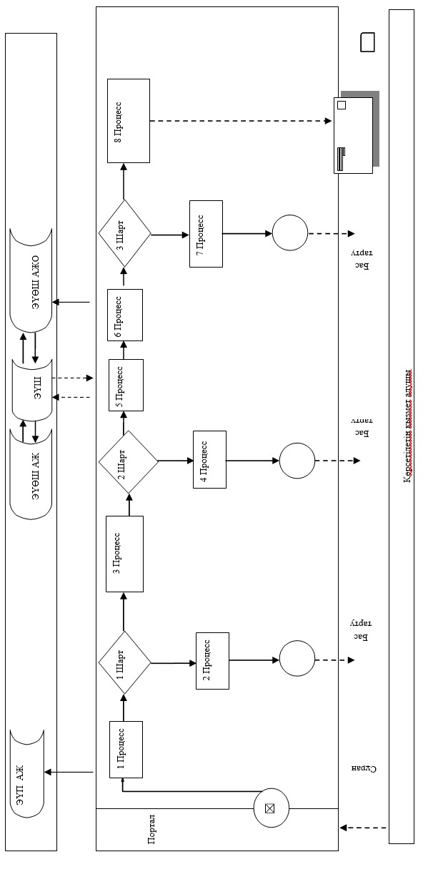

**Шартты белгілер:**

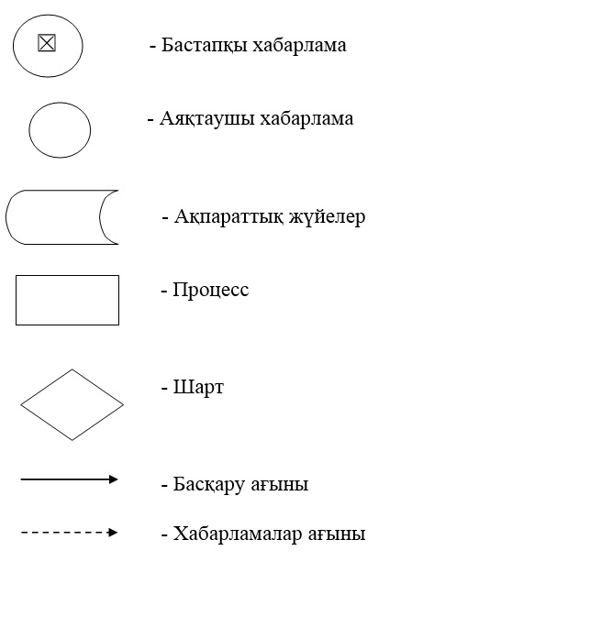

|  |  |
| --- | --- |
|  | "Мемлекеттік тұрғын үй қорынан берілетін тұрғын үйге немесе жеке тұрғын үй қорынан жергілікті атқарушы орган жалдаған тұрғын үйге мұқтаж азаматтарды есепке алу және кезекке қою, сондай-ақ жергілікті атқарушы органдардың тұрғын үй беру туралы шешім қабылдауы" мемлекеттік көрсетілетін қызмет регламентіне 2 -қосымша |

**Мемлекеттік қызмет көрсетудің бизнес-процестерінің анықтамалығы**

      1) Мемлекеттік корпорация арқылы мемлекеттік қызмет көрсету кезінде

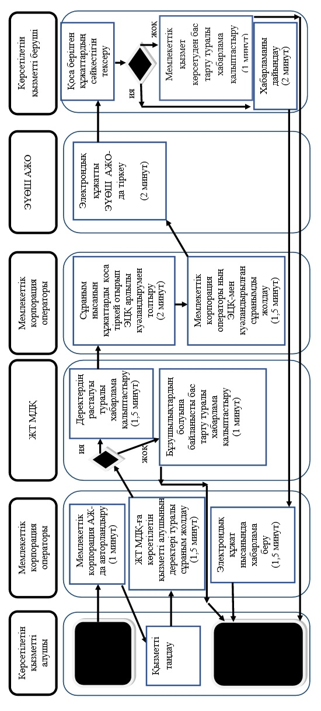

      2) Портал арқылы мемлекеттік қызмет көрсету кезінде

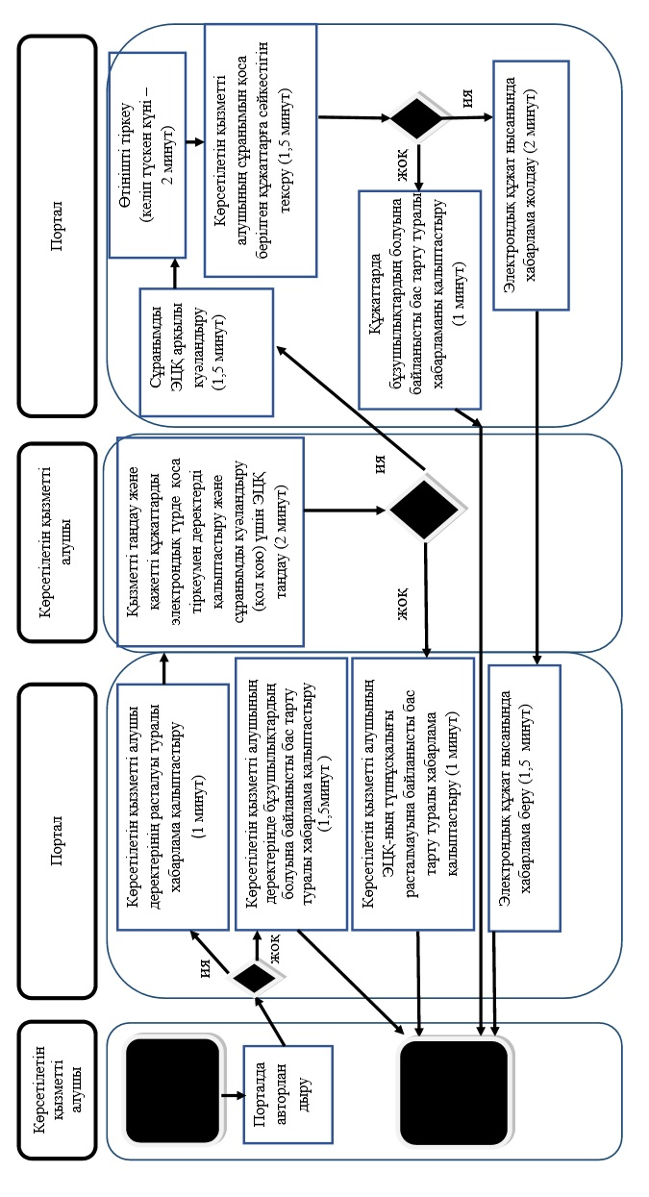

**Шартты белгілер:**

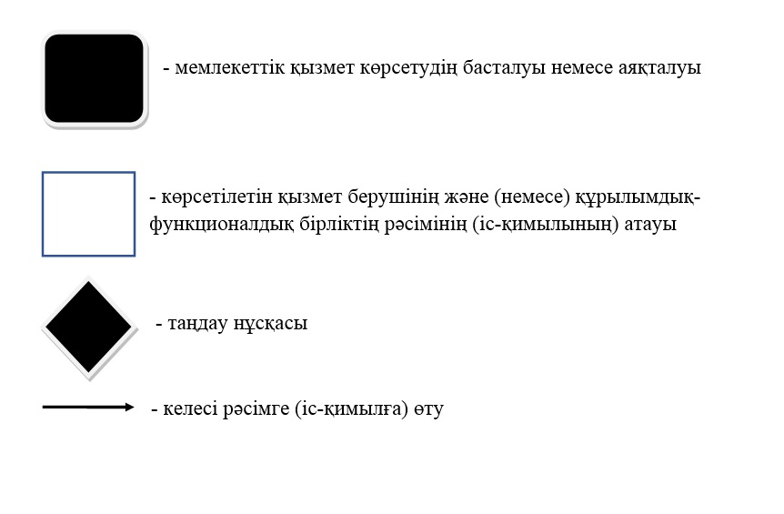

|  |  |
| --- | --- |
|  | Шығыс Қазақстан облысы  әкімдігінің 2015 жылғы "22" қыркүйектегі № 247 қаулысымен бекітілген |

**"Мемлекеттік кәсіпорынның немесе мемлекеттік мекеменің тұрғын үй қорынан тұрғын үйге мұқтаж азаматтарға тұрақты пайдалануында коммуналдық тұрғын үй қорынан берілген тұрғын үйдің немесе жергілікті атқарушы орган жеке тұрғын үй қорынан жалдаған тұрғын үйдің болуы (болмауы) туралы анықтама беру" мемлекеттік көрсетілетін қызмет регламенті**

**1. Жалпы ережелер**

      1. "Мемлекеттік кәсіпорынның немесе мемлекеттік мекеменің тұрғын үй қорынан тұрғын үйге мұқтаж азаматтарға тұрақты пайдалануында коммуналдық тұрғын үй қорынан берілген тұрғын үйдің немесе жергілікті атқарушы орган жеке тұрғын үй қорынан жалдаған тұрғын үйдің болуы (болмауы) туралы анықтама беру" мемлекеттік көрсетілетін қызметін (бұдан әрі – мемлекеттік көрсетілетін қызмет) аудандардың және облыстық маңызы бар қалалардың тұрғын үй қатынастары саласындағы функцияларды жүзеге асыратын жергілікті атқарушы органдарының құрылымдық бөлімшелері (бұдан әрі – көрсетілетін қызметті беруші) көрсетеді.  
      Мемлекеттік көрсетілетін қызметті алуға арналған өтініштерді қабылдау және нәтижелерін беру көрсетілетін қызметті берушінің кеңсесі арқылы жүзеге асырылады.  
      2. Мемлекеттік қызмет көрсетудің нысаны: қағаз түрінде.  
      3. Мемлекеттік қызмет көрсетудің нәтижесі – мемлекеттік кәсіпорынның не мемлекеттік мекеменің тұрғын үй қорынан тұрғын үйге мұқтаж азаматтарға тұрақты пайдалануында коммуналдық тұрғын үй қорынан берілген тұрғын үйдің немесе жергілікті атқарушы орган жеке тұрғын үй қорынан жалдаған тұрғын үйдің болуы (болмауы) туралы анықтама беру.   
      Мемлекеттік қызмет көрсету нәтижесін беру нысаны: қағаз түрінде.

**2. Мемлекеттiк көрсетілетін қызмет процесiнде көрсетiлетiн қызметтi берушiнiң құрылымдық бөлiмшелерiнiң (қызметкерлерiнiң) iс-қимыл тәртiбiн сипаттау**

      4. Мемлекеттiк көрсетілетін қызмет бойынша рәсімді (iс-қимылды) бастауға Қазақстан Республикасы Ұлттық экономика министрінің 2015 жылғы 9 сәуірдегі № 319 бұйрығымен бекітілген "Мемлекеттік кәсіпорынның немесе мемлекеттік мекеменің тұрғын үй қорынан тұрғын үйге мұқтаж азаматтарға тұрақты пайдалануында коммуналдық тұрғын үй қорынан берілген тұрғын үйдің немесе жергілікті атқарушы орган жеке тұрғын үй қорынан жалдаған тұрғын үйдің болуы (болмауы) туралы анықтама беру" мемлекеттік көрсетілетін қызмет стандартының (бұдан әрі – Стандарт) 9 тармағында көзделген көрсетілетін қызметті алушының (не сенімхат бойынша оның өкілінің) құжаттарының болуы негіз болып табылады.  
      5. Мемлекеттік қызмет көрсетуге қажетті рәсімдердің (iс-қимылдардың) мазмұны, орындалу ұзақтығы:  
      1-iс-қимыл – көрсетілетін қызметті берушінің кеңсе қызметкерінің көрсетілетін қызметті алушының (не сенімхат бойынша оның өкілінің) құжаттарын қабылдауы және тіркеуі, құжаттарды көрсетілетін қызметті беруші басшысына беруі. Орындалу ұзақтығы – 20 (жиырма) минут;  
      2-іс-қимыл – көрсетілетін қызметті беруші басшысының көрсетілетін қызметті алушының құжаттарын қарастыруы және оларды көрсетілетін қызметті беруші маманына орындауға беруі. Орындалу ұзақтығы – 30 (отыз) минут;  
      3-іс-қимыл – көрсетілетін қызметті беруші маманының көрсетілетін қызметті алушы құжаттарының Стандарттың 9-тармағында көзделген талаптарға сәйкестігін қарастыруы және анықтама дайындауы. Орындалу ұзақтығы – 10 (он) жұмыс күні;  
      4-іс-қимыл – көрсетілетін қызметті беруші басшысының анықтамаға қол қоюы. Орындалу ұзақтығы – 20 (жиырма) минут;  
      5-іс-қимыл – көрсетілетін қызметті берушінің кеңсесі көрсетілетін қызметті беруші басшысының қолы қойылған анықтаманы көрсетілетін қызметті алушыға береді. Орындалу ұзақтығы – 20 (жиырма) минут.   
      Мемлекеттік қызмет көрсету мерзімі көрсетілетін қызметті берушіге құжаттар топтамасын тапсырған күннен бастап – 10 (он) жұмыс күні.  
      6. Осы Регламенттің 5-тармағында көрсетілген 1-ші іс-қимыл бойынша мемлекеттік көрсетілетін қызмет рәсімінің (іс-қимылдың) нәтижесі құжаттарды тіркеу болып табылады. Тіркелген құжаттар осы Регламенттің 5-тармағында көрсетілген 2-ші іс-қимылды орындауды бастау үшін негіз болады.   
      Осы Регламенттің 5-тармағында көрсетілген 2-ші іс-қимылдың нәтижесі көрсетілетін қызмет берушінің маманын анықтау туралы бұрыштама қойылған құжаттар болып табылады, ол осы Регламенттің 5-тармағында көрсетілген 3-ші іс-қимылды орындау үшін негіз болады.   
      Осы Регламенттің 5-тармағында көрсетілген 3-ші іс-қимылдың нәтижесі анықтаманы дайындау болып табылады, ол осы Регламенттің 5-тармағында көрсетілген 4-ші іс-қимылды орындау үшін негіз болады.   
      Осы Регламенттің 5-тармағында көрсетілген 4-ші іс-қимылдың нәтижесі көрсетілетін қызметті беруші басшысының қолы қойылған хабарлама болып табылады, ол осы Регламенттің 5-тармағында көрсетілген 5-ші іс-қимылды орындау үшін негіз болады.  
      Осы Регламенттің 5-тармағында көрсетілген 5-ші іс-қимылдың нәтижесі көрсетілетін қызметті беруші басшысының қолы қойылған анықтаманы беру болып табылады.

**3. Мемлекеттік көрсетілетін қызмет процесiнде көрсетiлетiн қызмет берушiнiң құрылымдық бөлiмшелерiнiң (қызметкерлерiнiң) өзара iс-қимыл тәртiбiн сипаттау**

      7. Мемлекеттік көрсетілетін қызмет процесіне қатысатын көрсетілетін қызмет берушінің құрылымдық бөлімшелерінің (қызметкерлерiнiң) тізбесі:  
      1) көрсетілетін қызметті беруші кеңсесінің қызметкері;  
      2) көрсетілетін қызметті берушінің басшысы;  
      3) көрсетілетін қызметті берушінің маманы.  
      8. Мемлекеттік қызметтi көрсету үшiн қажеттi рәсiмдердiң (iс-қимылдардың) сипаттамасы:  
      1) көрсетілетін қызметті алушы көрсетілетін қызметті берушінің кеңсесіне Стандарттың 9-тармағында көзделген талаптарға сәйкес құжаттарымен жүгінеді. Қажетті құжаттарды берген кезде көрсетілетін қызметті алушыға тиісті құжаттардың қабылданғаны туралы қолхат беріледі және құжаттар көрсетілетін қызметті берушінің басшысына ұсынылады. Көрсетілетін қызметті алушы Стандарттың 9-тармағында көзделген тізбеге сәйкес құжаттардың толық емес топтамасын және (немесе) қолданылу мерзімі өтіп кеткен құжаттарды ұсынған жағдайда кеңсе қызметкері өтінішті қабылдаудан бас тартады;  
      Ескерту. 8-тармаққа өзгеріс енгізілді – Шығыс Қазақстан облысы әкімдігінің 12.04.2017 № 93 қаулысымен (алғашқы ресми жарияланған күнінен кейін күнтізбелік он күн өткен соң қолданысқа енгізіледі).  
      2) көрсетілетін қызметті беруші басшысының құжаттарды қарауы, құжаттарды көрсетілетін қызметті берушінің маманына беруі. Орындалу ұзақтығы – 30 (отыз) минут;   
      3) көрсетілетін қызметті беруші маманының құжаттардың Стандарттың 9-тармағында көзделген талаптарға сәйкестігін қарауы және анықтама дайындауы. Орындалу ұзақтығы – 10 (он) жұмыс күні;   
      4) көрсетілетін қызметті беруші басшысының анықтамаға қол қоюы. Орындалу ұзақтығы – 20 (жиырма) минут;  
      5) көрсетілетін қызметті беруші басшысының қолы қойылған анықтаманы көрсетілетін қызметті алушыға беру. Орындалу ұзақтығы – 20 (жиырма) минут.  
      9. Мемлекеттік қызмет көрсету процесінде рәсімдер (іс-қимылдар) реттілігінің, көрсетілетін қызметті берушінің құрылымдық бөлімшелерінің (қызметкерлерінің) өзара іс-қимылдарының толық сипаттамасы осы Регламентке 1-қосымшаға сәйкес мемлекеттік қызмет көрсетудің бизнес-процестерінің анықтамалығында көрсетілген. Мемлекеттік қызмет көрсетудің бизнес-процестерінің анықтамалығы "электрондық үкімет" веб-порталында, көрсетілетін қызметті берушінің интернет-ресурсында орналастырылады.

|  |  |
| --- | --- |
|  | "Мемлекеттік кәсіпорынның  немесе мемлекеттік мекеменің  тұрғын үй қорынан тұрғын үйге  мұқтаж азаматтарға тұрақты  пайдалануында коммуналдық  тұрғын үй қорынан берілген  тұрғын үйдің немесе жергілікті  атқарушы орган жеке тұрғын үй  қорынан жалдаған тұрғын үйдің  болуы (болмауы) туралы  анықтама беру" мемлекеттік  көрсетілетін қызмет  регламентіне 1-қосымша |

**Мемлекеттік қызмет көрсетудің бизнес-процестерінің анықтамалығы**

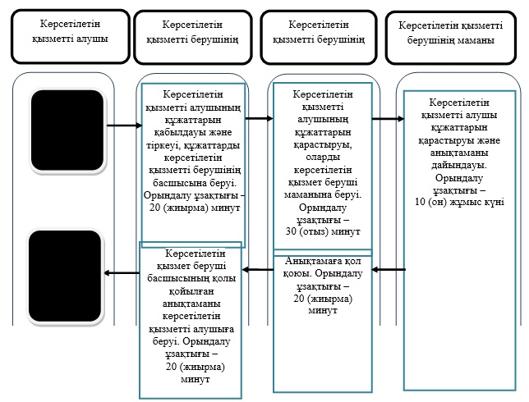

**Шартты белгілер:**

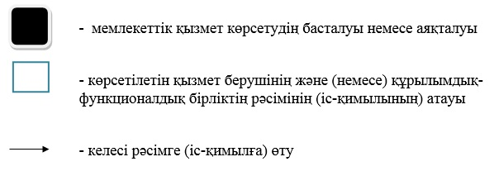

© 2012. Қазақстан Республикасы Әділет министрлігінің «Қазақстан Республикасының Заңнама және құқықтық ақпарат институты» ШЖҚ РМК